ПЕРЕЧЕНЬ ДОКУМЕНТОВ
для признания гражданина нуждающимся
в отделении срочной социальной помощи.
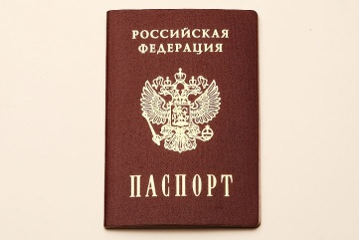 | Документ, удостоверяющий личность гражданина ( при наличии)
 | Страховое свидетельство государственного пенсионного страхования ( при наличии)
  Справка  о составе семьи | Документ, подтверждающий место жительства или фактического пребывания гражданина( при наличии)
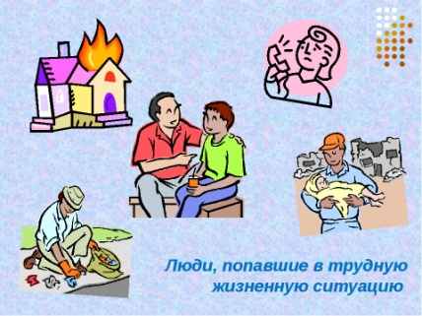 | Документы (сведения), подтверждающие наличия у гражданина обстоятельств, которые ухудшают или могут ухудшить условия жизнедеятельности, являющиеся основанием для признания гражданина нуждающимся в предоставлении социальных услуг ( при наличии)
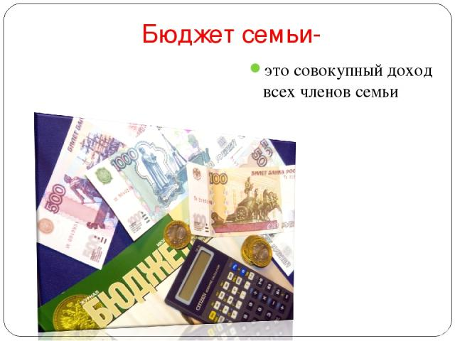 | Документы о доходах всех членов семьи ( при наличии)

